Welche Informationen finde ich in der Schätzungsreinkarte des Finanzamtes?

Die Bgld. Landwirtschaftskammer verfügt über die Schätzungsreinkarten des Finanzamtes für alle landwirtschaftlich genutzten Grundstücke in folgenden Grundwasserschongebieten:
- Frauenkirchen/ Gols
- Kittsee
- Neufeld
- Nickelsdorf/ Halbturn
- Oggau/ Schützen
- Winden/ Kaisersteinbruch
- Purbach/ Breitenbrunn

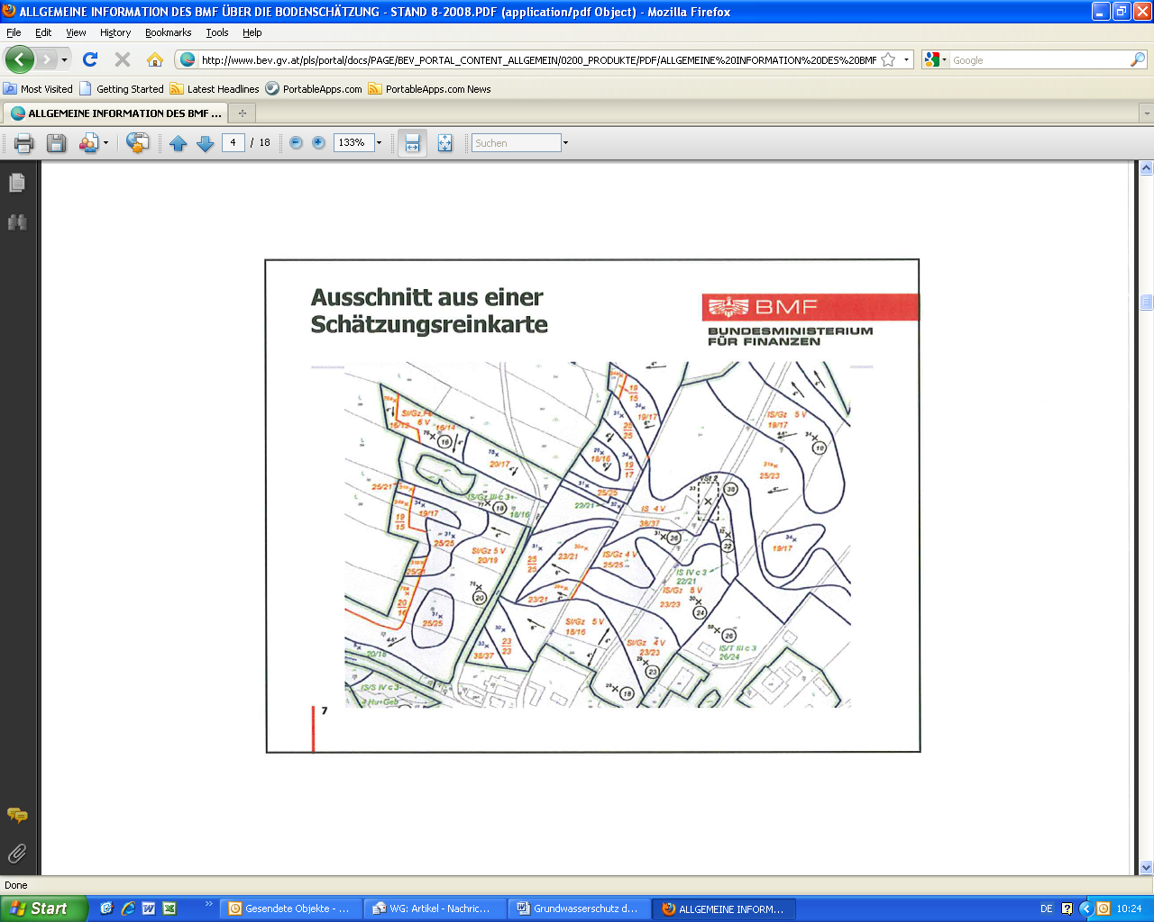
Abb.1. Ausschnitt aus einer Schätzungsreinkarte
Quelle: http://www.bev.gv.at

Darin finden sich folgende Informationen:
- Bodenart = Bodenschwere
- Zustandsstufen
- Entstehungsart
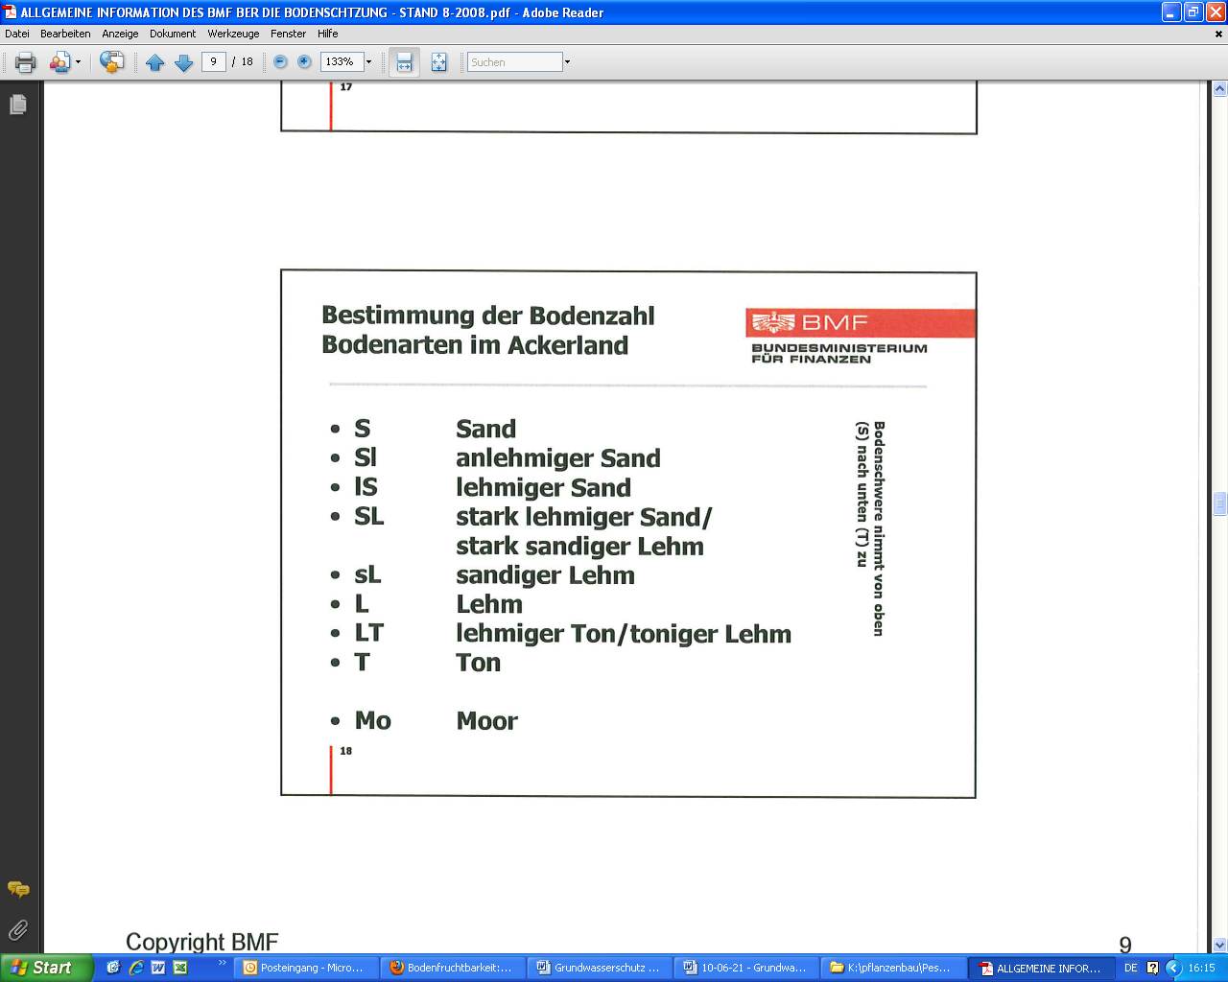
Abb. 2.: Informationen der Schätzungsreinkarte zur Bodenart
Quelle: http://www.bev.gv.at

Die Bodenart zeigt die Bodenschwere an.
Leichte Böden sind:
- Sand
- Anlehmiger Sand
- Lehmiger Sand
- Stark lehmiger Sand / stark sandiger Lehm

Mittelschwere Böden sind:
- Sandiger Lehm
- Lehm

Schwere Böden sind:
- Lehmiger Ton, toniger Lehm
- Ton

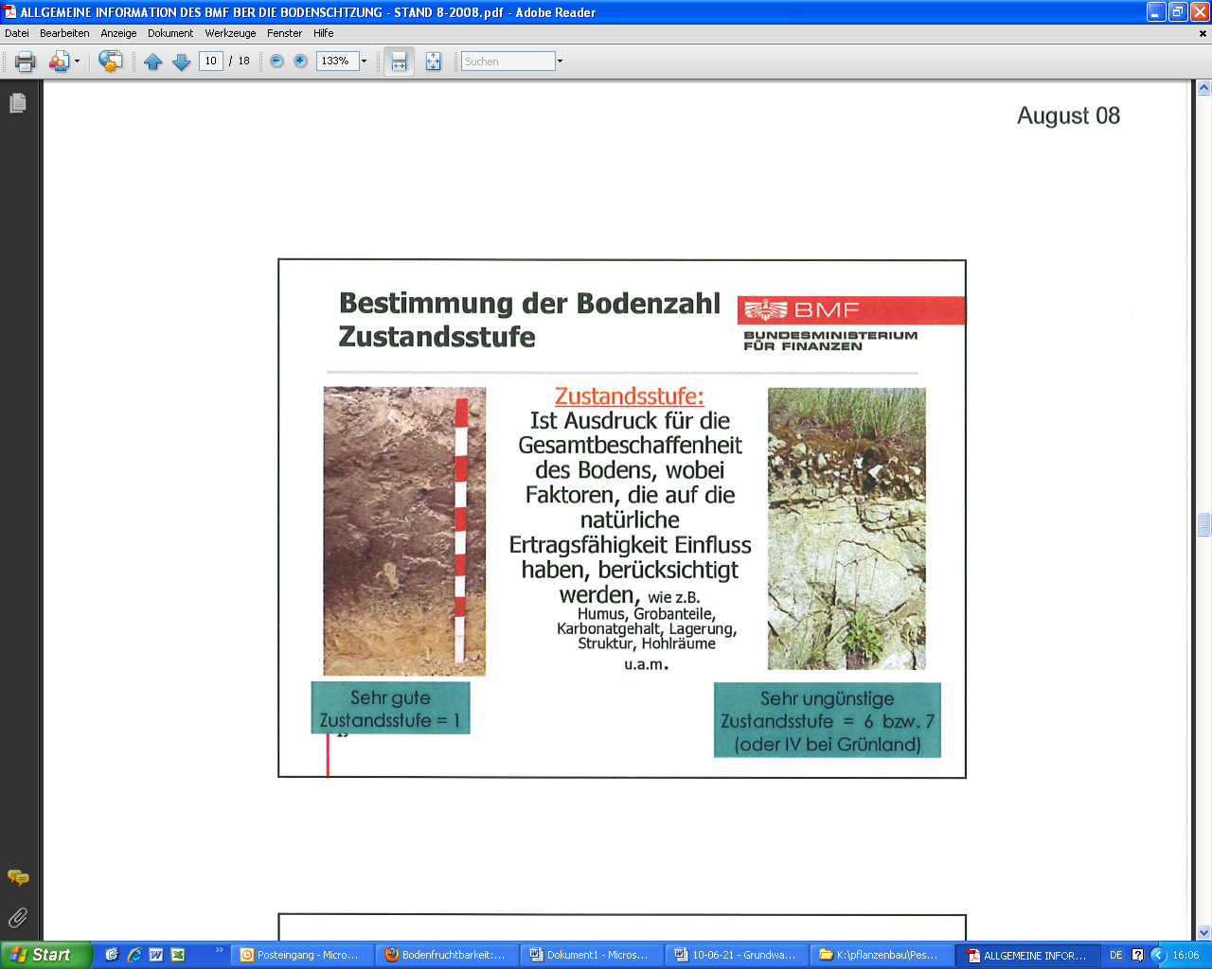
Abb. 3.: Informationen der Schätzungsreinkarte zur Zustandstufe
Quelle: http://www.bev.gv.at

Optimale Böden weisen z.B. die Zustandsstufe 1 auf:
- tiefgründig,
- hoher Humusgehalt,
- kein Steinbesatz,
- kalkhältig,
- ohne Sperrschichten
- usw.
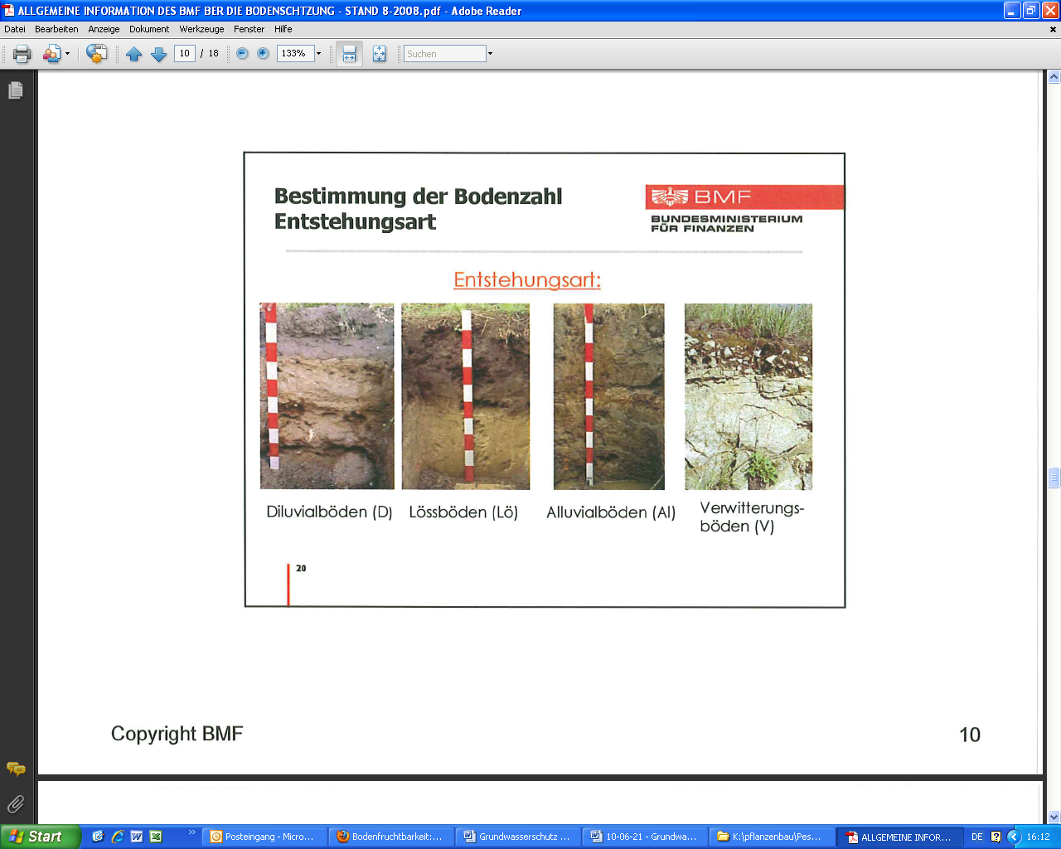
Abb.3. Informationen der Schätzungsreinkarte zur Entstehungsart
Quelle: http://www.bev.gv.at

- Lössböden weisen in der Regel beste Eigenschaften auf.
- Alluvialböden zeigen einen Wassereinfluss.
- Diluvialböden zeigen keinen Grundwassereinfluss.
- Verwitterungsböden deuten auf unterliegendes Gestein.

Entsprechend den Einstufungen zu Bodenart, Zustandstufe und Entstehungsart haben die Bodenschätzer den Ackerflächen eine Bodenzahl zugeordnet. Aus dieser Bodenzahl wird durch Zu- bzw. Abschläge für Klima (z.B. hohe Verdunstung im Nordburgenland), Wasserverhältnisse (z.B. Vernässung) und Gelände (z.B. Hangneigung) die Ackerzahl errechnet.

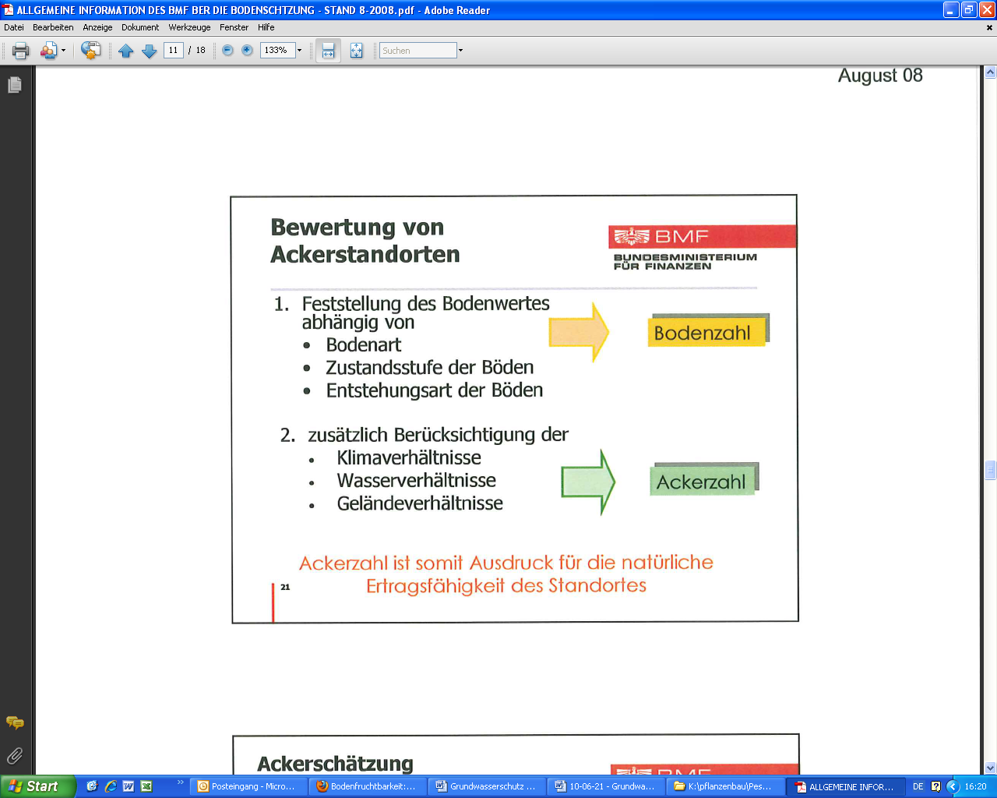
Abb.3. Übersicht über Einflussgrößen für Bodenzahl und Ackerzahl
Quelle: http://www.bev.gv.at

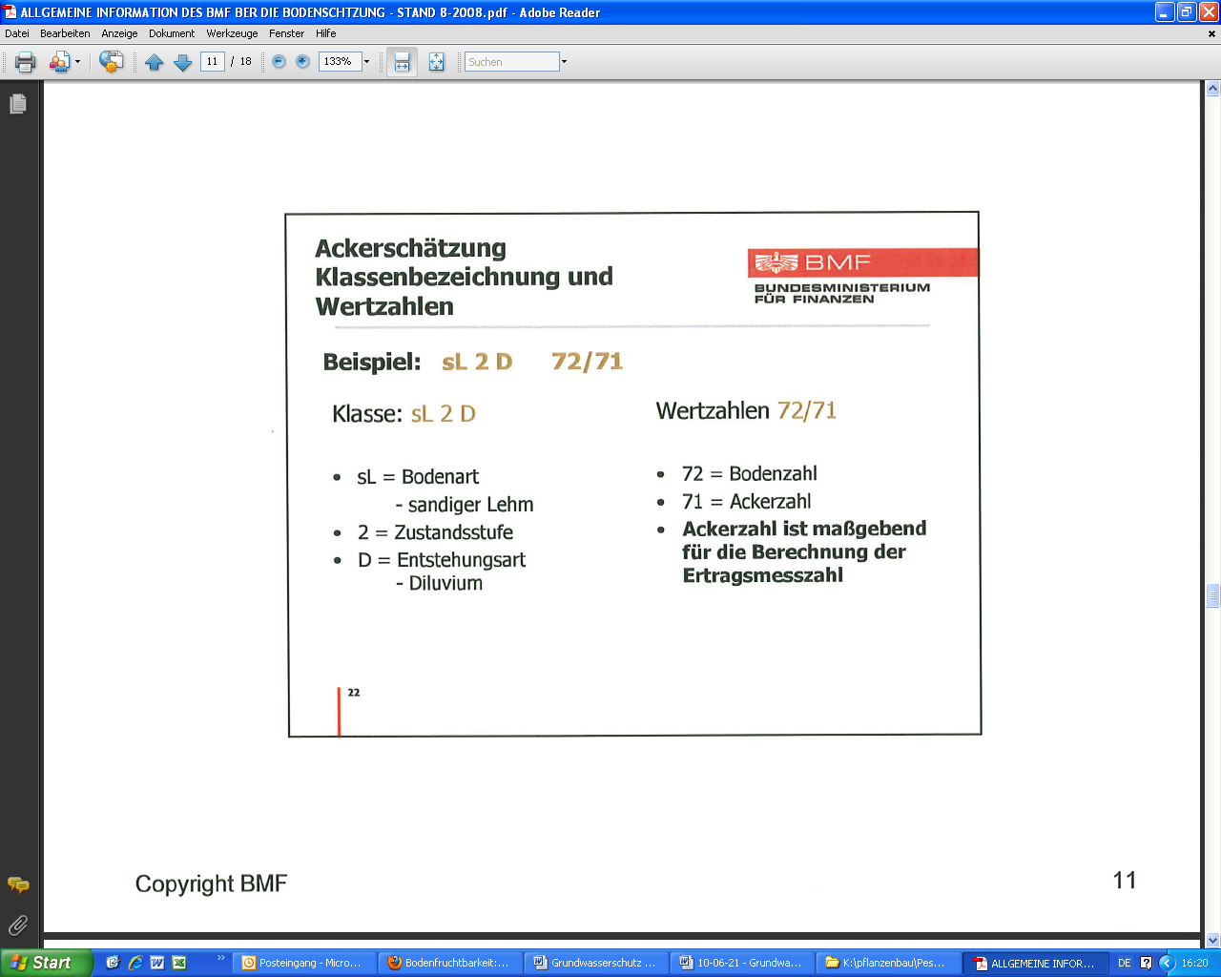
Abb.3. Beispiel der Informationen der Schätzungsreinkarte
Quelle: http://www.bev.gv.at

Wenn Sie in diese Bodenkarten Einsicht nehmen wollen, melden Sie sich bitte unter 02682/702/606 an.

Wenn Sie in die Schätzungsreinkarten außerhalb der Schongebiete Einsicht nehmen wollen, nehmen Sie bitte Kontakt zu den Bodenschätzern des Finanzamtes auf.

Weitere Bodeninformationen können Sie auch unter www.bodenkarte.at finden.

Willi Peszt

